Devoción al Corazón de Jesús

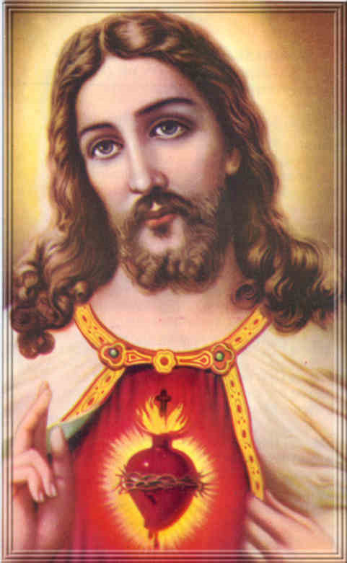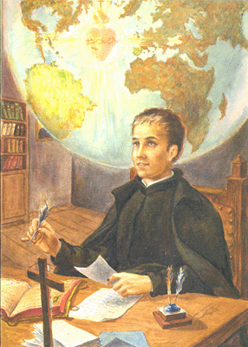

Existe un santuario en la Ciudad de Valladolid, que es fruto de la devoción al Sdo. Corazón de Jesús de diversos buenos cristianos de la localidad. Y procede de las comunicaciones que el mismo Corazón divino realizó al joven Padre Bernardo de Hoyos, jesuita, de reinar con especial amor en España. Por eso se le llama “Santuario de la Gran Promesa”.

Fue el 4 de Mayo de 1733. Mientras el Beato Padre Bernardo Francisco de Hoyos adoraba la Hostia consagrada en la Iglesia del colegio de S. Ambrosio, de los jesuitas, el Señor le dijo clara y distintamente que quería servirse de él para extender el culto del Sdo. Corazón y comunicar a muchos sus dones. El día siguiente, 5 de Mayo, el Señor le manifestó su Corazón abrasado de amor y dolido por lo poco que se le estima.

Otras comunicaciones le hizo al joven y piadoso religioso el Sdo Corazón. Todas ellas en la línea de fomentar el deseo en los buenos cristianos de responder con amor al Amor; es decir manifestar con obras y no solo con plegarias, el amor que se merece quien dio su vida por los hombres.

El día de Corpus del mismo año le inspiró que la solemnidad del Corazón de Jesús llegaría a ser en la Iglesia una fiesta muy célebre, casi tanto como la del Corpus. Y que pronto un Papa la haría fiesta en la Iglesia. En otra ocasión, mientras pedía a la Stma. Trinidad la fiesta del Sdo. Corazón de Jesús, especialmente para España, una voz interior le inspiraba que “tenía que reinar en España con más veneración que en otros lugares”.

Murió este buen jesuita en Valladolid el 29 de Noviembre de 1735, poco después de las citadas comunicaciones. Fue enterrado en la Iglesia del mismo Colegio, hoy trasformada en Templo Nacional. Su mensaje fue equivalente al de otros santas como Sta Margarita María de Alacoque unos años después.
Los Padres de la Compañía de Jesús, ante esta comunicación y otras semejantes, multiplicaron los esfuerzos por extender esta devoción, que no es más que un reconocimiento del amor grande que Jesús tiene a los hombres y del deber de los cristianos de responder con amor a la entrega del Corazón de Cristo

